Отчет о проведении Х Недели Высоких технологий и технопредпринимательства в МБОУ «Гимназия №34»
15.03.2021 г. в МБОУ «Гимназия №34» Х Всероссийская Школьная неделя Высоких технологий и технопредпринимательства НВТиТ-2021открылась презентацией в фойе гимназии, с поздравлением зам. директора по УВР Орловой С.В., планом мероприятий, проводимых на Неделе ВТиТП-2021, и с сообщением о новых интересных открытиях в области нанотехнологий. В кабинете физики начала работу выставка «Своими руками в космос», поделки к которой обучающиеся готовили заранее. Ребята всю неделю будут оценивать понравившиеся экспонаты, и в конце Недели все победители будут награждены дипломами. В 12.00 часов, обучающиеся подключились к трансляции церемонии открытия Х Недели ВТиТП 2021 из Центра Медиаискусств НОУ «Академия Талантов», г. Санкт-Петербург. Итак, старт Неделе ВТиТП -2021 дан. Впереди много новых интересных событий и встреч.
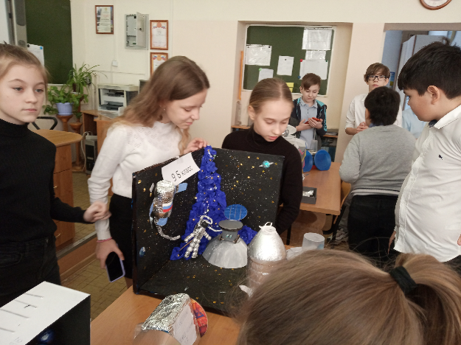
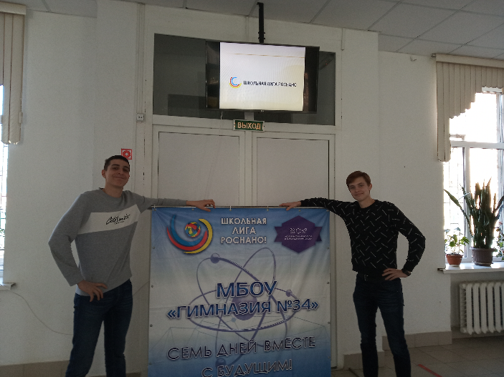
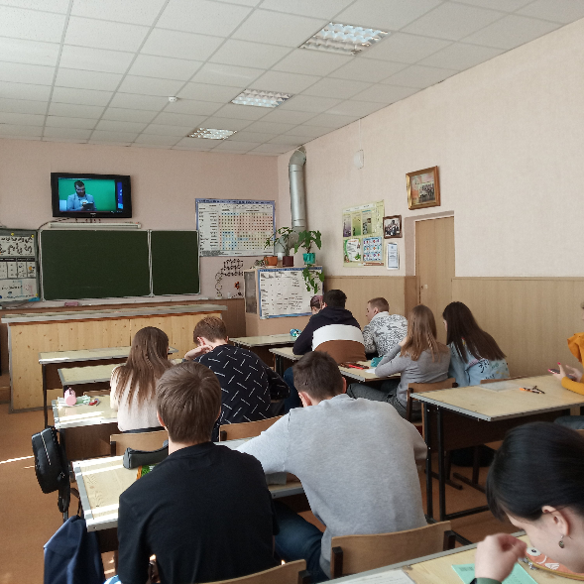
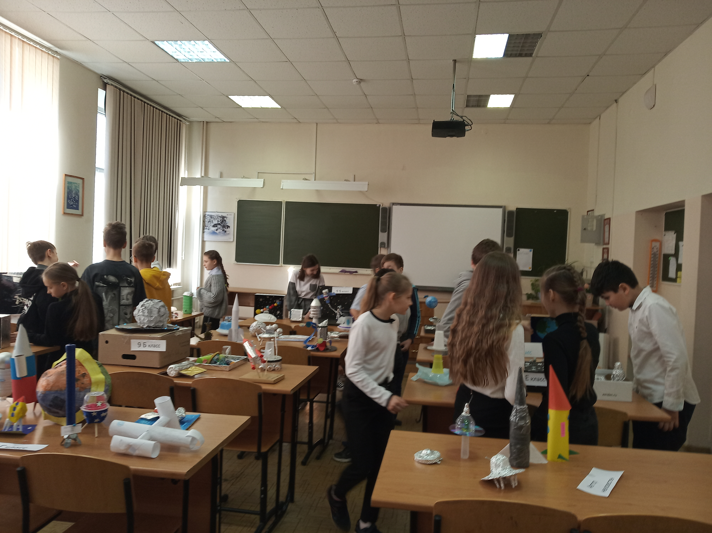

16.03.2021. Второй день Недели ВТиТП в МБОУ «Гимназия №34» посвящен российскому космосу. О как же прекрасен и притягателен космос, можно часами наслаждаться видами звездного неба. А рисовать его совсем не сложно, нужно только вдохновиться! Малыши 1 классов, при участии родителей, создали свои шедевры о далеком космосе.
В 10 а классе прошел урок астрономии «Искусственные спутники Земли». Урок разработан специалистами корпорации Роскосмос, взят с сетевого ресурса http://htweek.ru/.
Обучающиеся 10 б класса включились в прямую трансляцию из Центра подготовки космонавтов в Звездном городке. Школьники посетили виртуальную экскурсию с гидом по Центру подготовки космонавтов им. Ю.А. Гагарина, попали на онлайн встречу с космонавтом – героем России Скворцовым А.А., стали участниками литературной гостиной с командой МКС.
Обучающиеся 3-г и 3-б классов посетили детский технопарк Кванториум при ДГТУ, где ознакомились с инженерным творчеством, проектной деятельностью, исследовательской научной работой. Посетили все площадки технопарка, ознакомились с высокотехнологичным оборудованием, приняли участие в мастер-классах. Ребята с азартом участвовали в викторине по биологии и зоологии, в Биоквантуме, наблюдали за выращиванием осетровых, креветок, кораллов. Увидели работу настоящего производственного робота-манипулятора КУКА в классе робототехники, создавали дизайнерские шедевры на компьютерах, работали на 3D принтере, создавали «Машину Голдберга» в Энерджиквантуме.
Ученики 3-4 классов участвовали в онлайн- интеллектуальной игре «Игры Кота Шреденгера», проводимой МБОУ «Школа №99» . Кот Шрёдингера – мысленный эксперимент физика Эрвина Шрёдингера, суть которого заключается в том, что кот в коробке одновременно жив и мертв. Таким образом, ученый доказывал неполноту квантовой механики. Ребята прослушали лекцию о квантовой физике и безупречно ответили на вопросы викторины!
В 9-х классах прошла запланированная конференция «Нанотехнологии – прорыв в будущее». Ребята интересно рассказывали о наноматериалах, нанотрубках, нанобетоне, о применение их в медицине, строительстве, быту.
Продолжились экскурсии в кабинет физики, где проходит выставка «В космос своими руками». Сегодня выставка пополнилась и работами самых маленьких ребят - работами первоклассников.
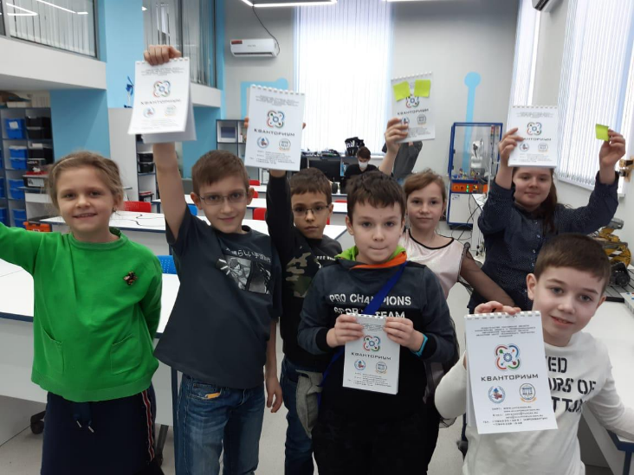
В различных мероприятиях второго дня приняли участие 290 человек.
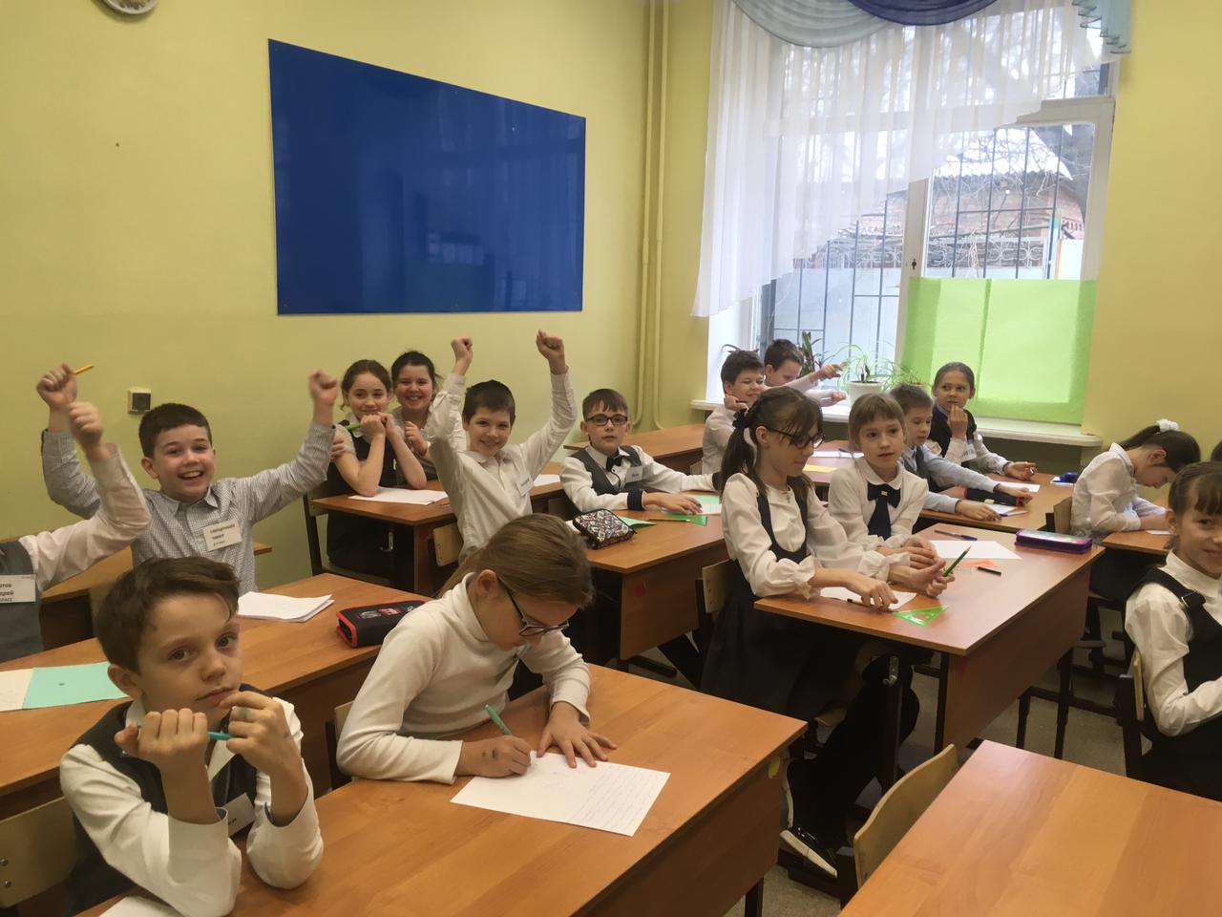

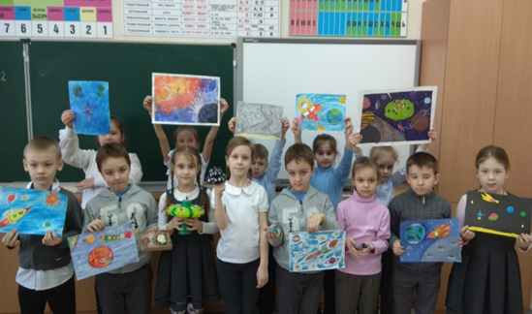
. 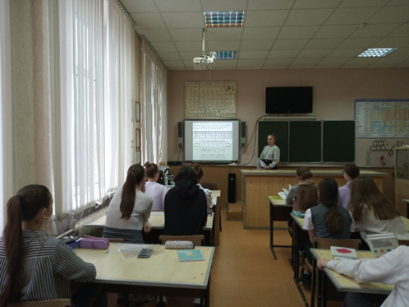

18.03.2021 года в рамках Недели ВТиТП – 2021 – тематический день Сбербанка «Вклад в будущее». В МБОУ «Гимназия 34» в 9е классе прошла деловая игра "Личный финансовый план". Гимназисты посмотрели онлайн урок по курсу "Финансовая грамотность", курируемый ЦБ РФ, представили проекты собственных финансовых планов, подготовленных творческими группами, поработали над разработкой индивидуальных финансовых планов. Деловая игра имела практическую направленность, способствовала более успешной адаптации гимназистов к окружающей конкурентной рыночной среде.
МБОУ "Гимназия №34" сегодня была организатором интеллектуальной игры "Эти трудные науки с НАНО..." В онлайн мероприятии приняли участие семь команд. Команды за определенное время отвечали на интересные вопросы из области естественных наук и нанотехнологии. Победу одержала команда "Лицей №56", на втором месте команда "Школа №100" и замыкает тройку лидеров - команда "Гимназия №34". Игра прошла увлекательно, ребята остались довольны.
В 4в и 4г классах прошел урок-игра " Удивительные нано-частицы". Цель игры - развить рационально-критическое отношение к событиям современной науки и техники, поддержать развитие интуиции, как одного из ресурсов инновационного поведения. Каждой команде необходимо быстро разобраться в специфике высокотехнологичной идеи, а затем ответить на поставленный вопрос.
Обучающиеся 3-г класса совершили заочное путешествие на Луну. Мальчики попробовали себя в роли конструкторов-изобретателей летательных космических аппаратов многоразового использования и новых моделей луноходов. Все модели получились действующими, роботизированными.
В последние годы мы все чаще слышим слова: "нанонаука", «нанотехнологии». Что такое нанотехнологии и почему им уделяется такое внимание во всем мире? Ребята 4а и 4б классов пробовали разобраться на внеклассном мероприятии «Просто о нано».
А 3В класс на уроках технологии изготавливали нано-частицы из различных материалов. 8а класс смотрел трансляцию вебинара Сбербанка.
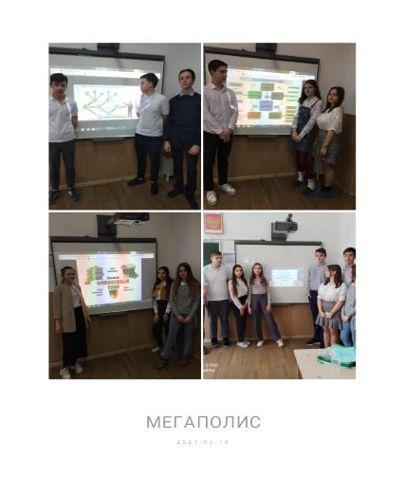
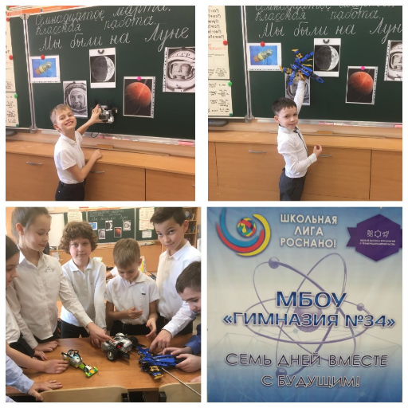
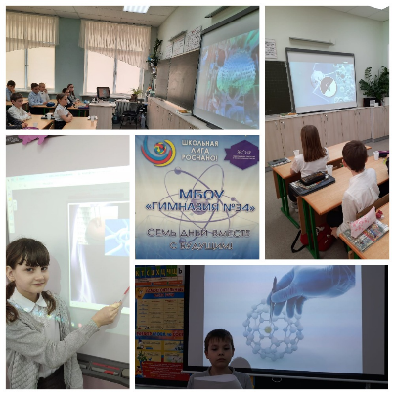
В мероприятиях сегодняшнего дня приняли участие 235 обучающихся. 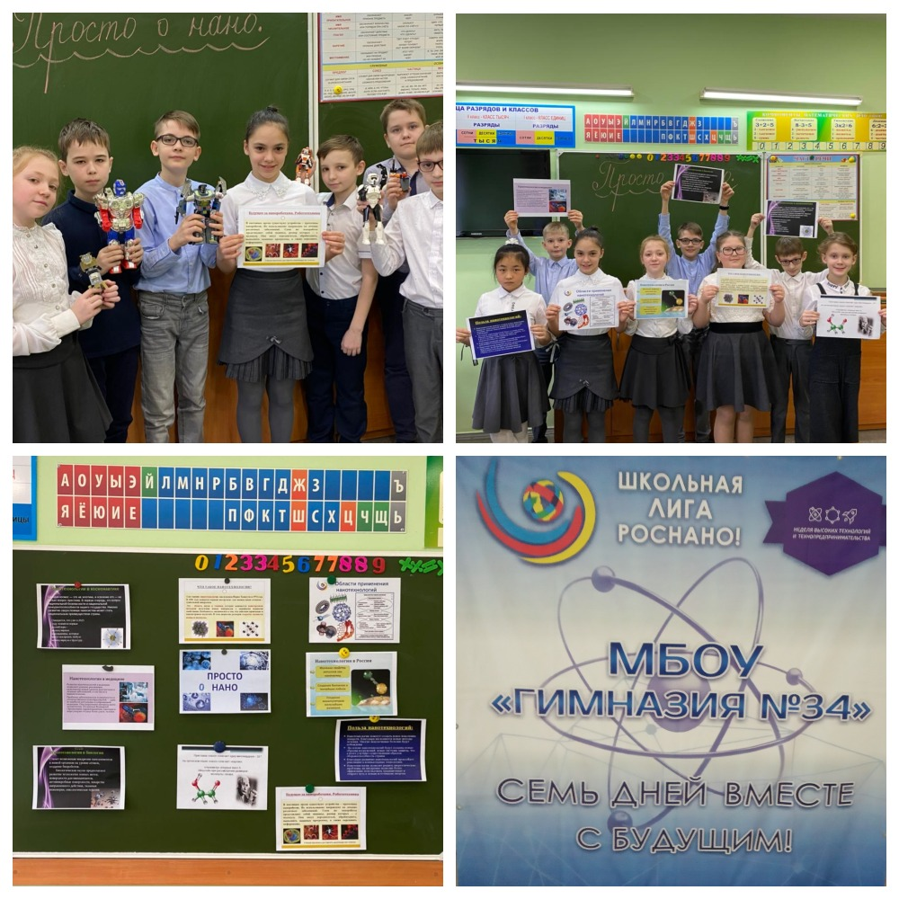
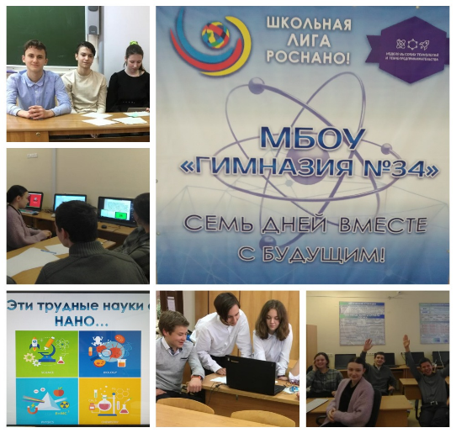
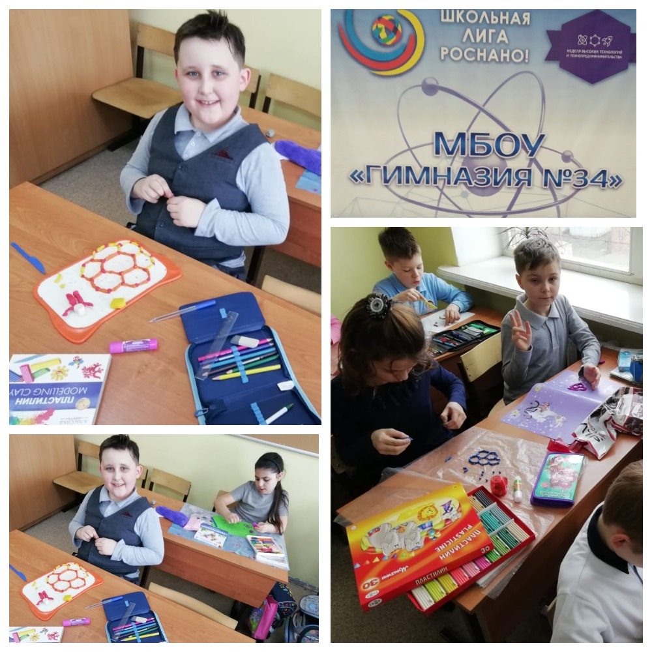
19 марта – День Гидроэнергетики. В этот день обучающиеся 8в класса МБОУ «Гимназия №34» поучаствуют в открытом уроке «Гидроэнергетика в современном мире», подготовленном специалистами и экспертами Корпоративного университета гидроэнергетики (филиал ПАО «РусГидро»), узнали о перспективах развития гидроэнергетики, поучаствовали в виртуальной экскурсии.

В рамках НВТ и ТП во 2 "Г" классе прошла выставка работ из конструктора Лего. Ребята с удовольствием собирали конструктор и принимали участие в выставке.
Обучающиеся 3 «А» класса побывали на Луне и провели поисково-исследовательскую работу, узнав на флагах каких государств используется символ Луны и месяца, продемонстрировали эксперимент образования на поверхности Луны кратеров, рассказали о первом планетоходе, разработанном советскими учёными, узнали, что на Луне отсутствует вода, не образуются облака, туманы, нет радуги.
В 10б классе развернулась лаборатория «Физика своими руками». Ребята прошли по классам и показали интересные физические опыты.
Команда 9 класса приняла участие в интеллектуальной игре, организованной МАОУ «Классический лицей №1». Ребята с удовольствием отвечали на интересные вопросы, решали задачи и показывали свою эрудицию.
Для обучающихся 8Д и 9Д прошла игра «Красиво атомы сложились». Ребята угадывали ученых, используя ряд подсказок.
Также продолжилась выставка рисунков и творческих работ учащихся.
В мероприятиях приняли участие 151 человек.

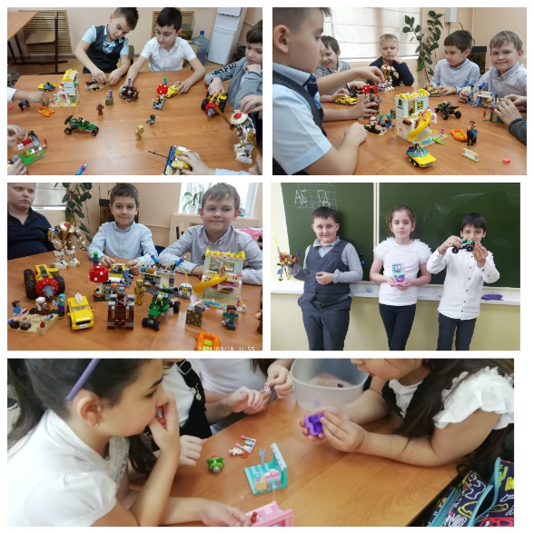
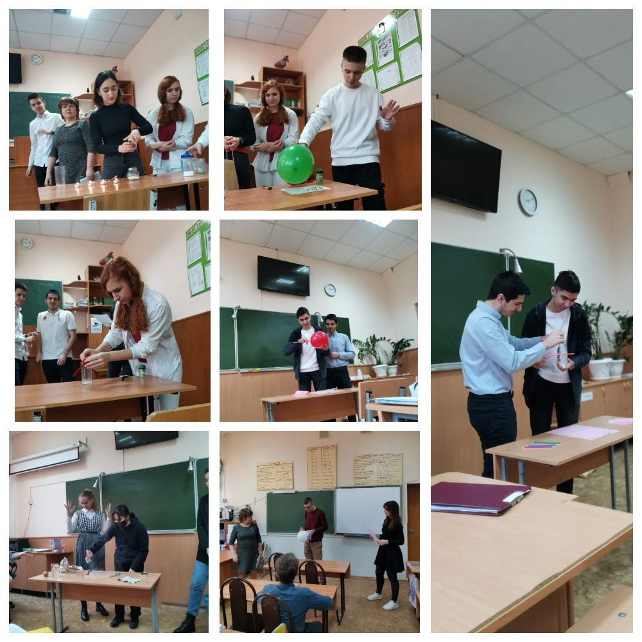
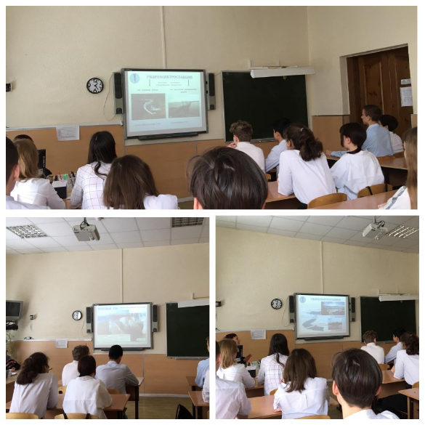
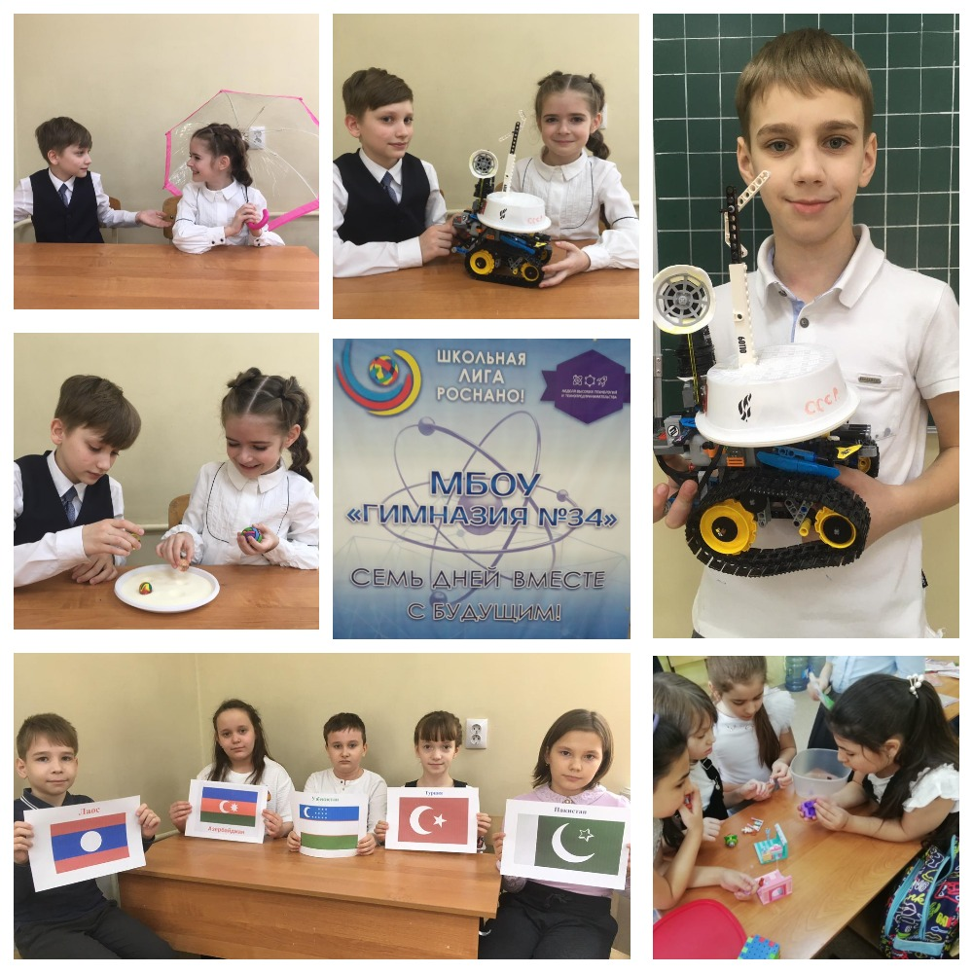
20.03.2021 года в МБОУ «Гимназия №34» проходила защита проектов в 10а классе. Защита проходила на английском языке. Наиболее интересные проекты были на тему «Клонирование», «Покорение Марса», «Электротранспорт – машины будущего», «Нанотехнологии – прорыв будущего». Ребята делились своими исследованиями, высказывали свое мнение, выдвигали гипотезы и подтверждали их.
В 8в состоялся урок по химии «Признаки химических реакций», ребята с удовольствием проводили опыты, предполагали , что произойдет при
смешивании веществ, делали выводы. В этот день были подведены итоги выставки «Своими руками в космос» и конкурса рисунков «Близкий и далекий космос». Ребята, чьи работы и рисунки были лучшими по проводившемуся голосованию, получили сертификаты. Неделя НТиТП-2021 завершилась.

